МБОУ «Первомайская СОШ»

**- День Конституции ЧР**

В соответствии с утвержденным планом, с учетом направлений 

**Единой концепции духовно-нравственного воспитания и развития подрастающего поколения Чеченской Республики, утверждённой Главой ЧР  Р.А.Кадыровым 14.02.2013 года,** 21 марта**2014 г** вшколе были проведены различные мероприятия , приуроченные ко Дню Конституции ЧР.

Состоялась торжественная линейка, посвященная Дню Конституции ЧР.  Учитель русского языка и литературы И.И.Зайпулаева. поздравила всех с  наступающим   Днем Конституции  Чеченской Республики и прочитала лекцию об истории Конституции ЧР.

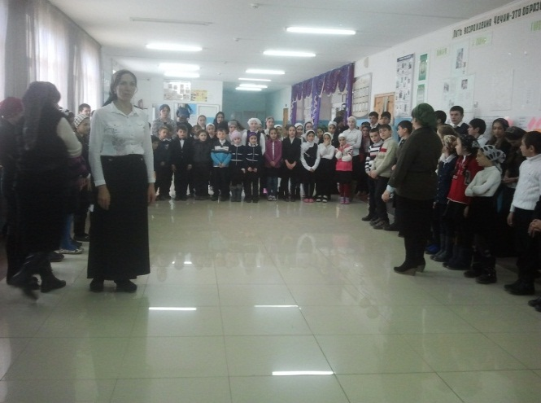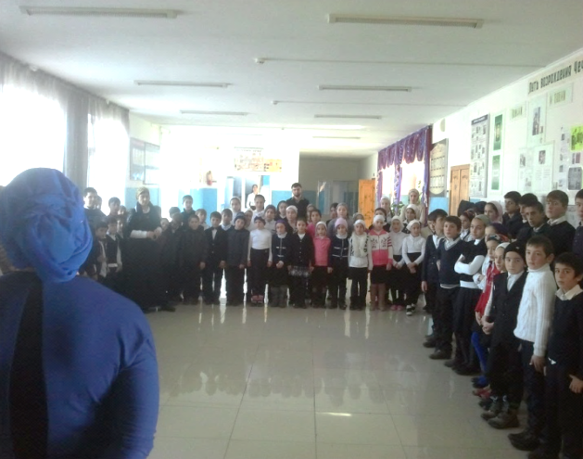

В своем выступлении она отметила, что действующая Конституция Чеченской Республики была принята общенародным голосованием 12 лет назад 23 марта 2003 года. В этот день в  республике прошел референдум, где граждане  выразили свое желание жить в правовом государстве в составе Российской Федерации. Инициатором проведения референдума стал первый Президент Чеченской Республики, Герой России Ахмат-Хаджи Кадыров.

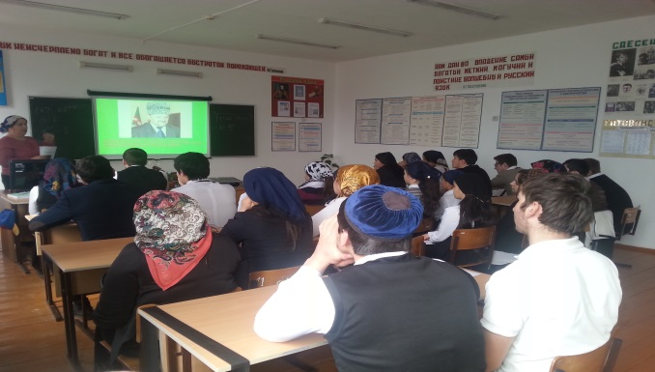 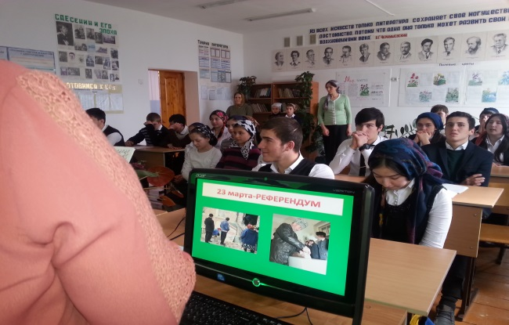

Также классными руководителями в 1-11 классах проведены классные часы в презентационной    форме на тему: «Знай Конституцию своей Республики» с охватом 119 учащихся.

Библиотекарем школы   Р.А.Гунаевой для обучающихся была оформлена книжная выставка «Страницы истории Чеченской Республики». Также был проведен субботник по очищению территорий, прилегающих к школе.

Отчет составила

Заместитель директора по ВР /З.С.Дахаева/